Дидактические игры для развития речи с использованием ОТСМ - ТРИЗ – технологии и ИКТ («Веселые загадки», «Зоопарк – загадки о животных», «Описание животных или У кого что есть?»)
Воспитатель: Еременко Е.А. (ГБОУ СОШ №14 СПДС №18 «Радуга»)
Образование детей становится более интересным и качественным с использованием компьютерных технологий при условии систематического применения их в сочетании с ОТСМ - ТРИЗ – технологией
Цель: развитие речи (расширение словаря, развитие связной речи, словообразования)
Задачи: - активизация и расширение словаря ( в том числе более конкретно по лексической теме «Зоопарк»);
- выделение отличительных признаков предметов, объектов, составление загадки с опорой на эти признаки;
- словообразование (образование притяжательных прилагательных);
- умение придумывать и составлять загадки путем использования приема сравнения.
- 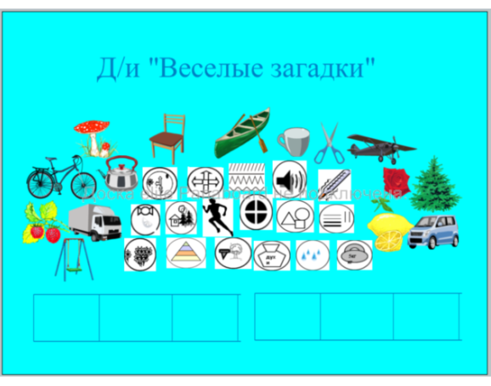
Действия воспитателя | Действия ребенка
Воспитатель переставляет (передвигает, перетягивает) схемы признаков в таблицу (например, «по форме – овальное, но не огурец, по цвету желтое, но не солнышко, по вкусу кислое?») | Ребенок с табличкой передвигает–свой ответ  По аналогии с действиями воспитателя составляет свою загадку по схемам и озвучивает  Возможен вариант одновременного составления двух загадок (два ребенка, ребенок и воспитатель)

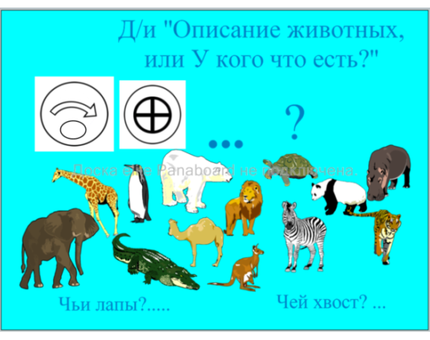
Действия воспитателя | Действия ребенка
Воспитатель переставляет (передвигает, перетягивает) животное на место точек, читает совместно с детьми схему вопроса: «Какие части у …?». Если в левый угол – «Чьи лапы? - у медведя- «Медвежьи»; в правый угол – «Чей хвост?» - «У льва хвост львиный, у черепахи –черепаший» | Ребенок отвечает на вопросы воспитателя, действует самостоятельно по аналогии

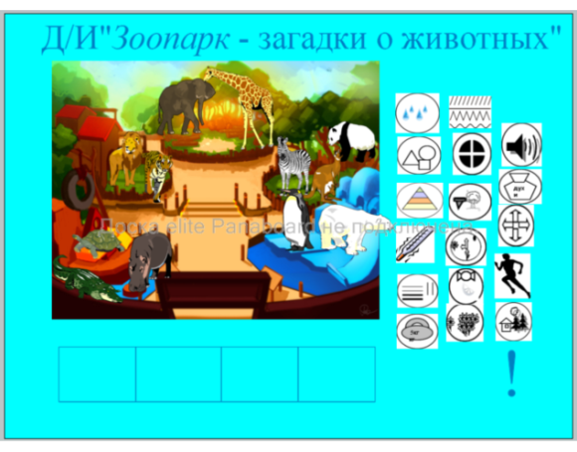

Действия воспитателя | Действия ребенка
Воспитатель переставляет (передвигает, перетягивает) схемы признаков в таблицу (например, «это животное по цвету – 2- , но не панда, по месту – живет в Африке, но не жираф, по действию – может бегать, но не лев») | Ребенок справа от таблички передвигает животное –свой ответ  По аналогии с действиями воспитателя составляет свою загадку по схемам и озвучивает

